Risotto aux asperges
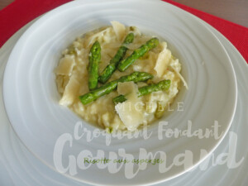 Pour 4 Croquants-Gourmands
- 300 g d'asperges vertes (surgelées pour moi)
- 1 échalote
- 1 gousse d'ail
- 1 litre d'eau
- 2 tablettes de bouillon de volaille
- 300 g de riz arborio
- 75 ml de vin blanc sec
- 60 g de mascarpone
- 55 g de parmesan (30 g + 25 g)
- huile d'olive
- sel & poivre du moulin
- 15 g de beurre
Préparer le bouillon de volaille avec l'eau et les tablettes.
Plonger les asperges surgelées dans le liquide bouillant.
Laisser cuire à frémissement pendant 4 minutes puis égoutter les asperges.
Rajouter un peu d'eau pour qu'il y ait toujours 1 litre de bouillon
et le maintenir au chaud.
Lorsqu'elles sont froides couper les pointes et les réserver.
Gratter les queues pour enlever un maximum de fils
puis couper la partie tendre en morceaux et réserver.
Râper 30 g de parmesan et couper le reste en copeaux.
Éplucher et émincer finement l'échalote et l'ail dégermé.
Faire blondir l'échalote dans un filet d'huile chaude.
Ajouter les rondelles d'asperges et l'ail et remuer pendant un instant.
Ajouter le riz et bien mélanger jusqu'à ce que les grains soient nacrés.
Déglacer avec le vin blanc et le laisser s'évaporer.
Ajouter alors le bouillon chaud louche par louche en attendant que le riz ait absorbé le liquide.
Remuer sans arrêt pendant 20 bonnes minutes.
Lorsque le riz est cuit, ajouter le mascarpone et le parmesan râpé.
Mélanger, vérifier l'assaisonnement en sel, poivrer et couvrir.
Faire fondre le beurre dans une petite poêle et y tourner les têtes d’asperges
pour les "glacer" et les réchauffer (et oui c'est possible!).
Répartir le risotto dans les assiettes chaudes.
Décorer avec les pointes d'asperges et des copeaux de parmesan.
Servir aussitôt.

